Im Bürgerhaus an der Tempelhofer Straße
Michael Eller eröffnet am 24. Oktober die Kleinkunst-Saison

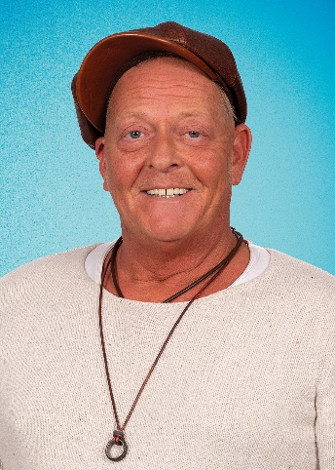
Bildunterschrift: Mit „Es kommt oft anders, falls man denkt“ eröffnet Michael Eller die aktuelle Kleinkunst-Saison in Obertshausen. Es darf gelacht werden. Foto: Michael Eller

Das Kleinkunstprogramm der Stadt Obertshausen startet am Samstag, 24. Oktober, mit Michael Eller. Los geht es um 20 Uhr im Bürgerhaus Hausen an der Tempelhofer Straße. Der Comedian, bekannt als Kreuzfahrer der sieben Weltmeere, präsentiert sein neues Live-Programm „Es kommt oft anders, falls man denkt“.

Das 21. Jahrhundert hat Michael Eller voll im Griff. Also das Jahrhundert ihn - nicht umgekehrt! Digitalisierung, Social Media und künstliche Intelligenz erleichtern das Sein. Da ist schnell mal eine „fundierte“ Meinung zusammen geklöppelt und das eigene Mitdenken reicht oft nicht mal mehr zum Blinker setzen. Drinnen saugen Roboter, draußen mähen sie. Alexa schaltet das Licht an und Autos fahren demnächst allein. Und was machen wir mit all’ der gesparten Zeit und Mühe? Man degeneriert so vor sich hin. Der mehrfach ausgezeichnete Comedian erzählt lebhafte Geschichten von der eigenen Verblödung, Hobby-Horsing, Liegerädern und ganz viel über das Leben, das er amüsiert beobachtet.

Aber Vorsicht: Es wird bissig, ungeschminkt und manchmal ein bisschen böse. Vor allem aber sehr lustig! Der mehrfach ausgezeichnete Komiker lässt seine Besucherinnen und Besucher teilhaben auf seine wirre Sicht und spielt teilweise völlig neue Nummern aus einem Comedy-Programm, das gerade erst entsteht.

Der Eintritt beträgt 24 Euro im Vorverkauf und 26 Euro an der Abendkasse für Erwachsene. Karten gibt es im Rathaus Beethovenstraße beim Fachbereich Sport, Kultur und Bildung; im Rathaus Schubertstraße; in der Stadtbücherei Obertshausen oder direkt online unter www.kultur-obertshausen.de (zuzüglich Vorverkaufsgebühren).

Und wer jetzt noch richtig sparen möchte, kann ein Kleinkunst-Abo im Rathaus Beethovenstraße ergattern. Der Abo-Preis für Erwachsene beträgt 115 Euro, für Schüler und Studenten 90 Euro. Weitere Informationen gibt es bei der Kultur-Hotline unter Telefon: 06104 7034111 oder im Internet unter www.kultur-obertshausen.de.

Obertshausen, 12. Oktober 2026
gez.
Manuel Friedrich
Bürgermeister

